ФЕДЕРАЛЬНОЕ ГОСУДАРСТВЕННОЕ БЮДЖЕТНОЕ ОБРАЗОВАТЕЛЬНОЕ УЧРЕЖДЕНИЕ ВЫСШЕГО ОБРАЗОВАНИЯ УФИМСКИЙ УНИВЕРСИТЕТ НАУКИ И ТЕХНОЛОГИЙ

Кафедра ВМиК

ОТЧЕТ ПО ЛАБОРАТОРНОЙ РАБОТЕ №3.2
по предмету «ООП»
тема: MVC

Выполнил: студент группы ПРО-302Б
Горбатенко А.Г.

Проверил:
доцент каф. ВМиК
Котельников В.А.

Уфа 2026 г.
Цель лабораторной работы
Разработка приложения с графическим интерфейсом пользователя с применением архитектурного паттерна MVC (Model–View–Controller), а также изучение принципов разделения ответственности между компонентами системы, инкапсуляции бизнес-логики и организации взаимодействия между моделью и представлением.
Задание
Создать простейшее приложение с GUI, содержащее:
три целых числа A, B и C со значением в пределах от 0 до 100;
каждое из чисел должно отображаться и редактироваться в 3 разных компонентах: в textBox, numericUpDown, trackBar (или аналогичных в других языках), при этом редактирование числа в одном поле должно приводить к изменению отображения этого числа во всех других полях;
второе число всегда должно быть не меньше первого и не больше третьего;
приложение должно сохранять значения чисел между запусками (запоминать при закрытии и восстанавливать значения при открытии);
Разработанное приложение должно быть реализовано в стиле MVC:
хранение трёх чисел должно быть организовано в виде отдельного объекта-модели;
все пересчёты, проверки и сохранение должны выполняться в объекте-модели;
изменение A и C должно реализовывать разрешающее поведение (при нарушении ограничений порядка модель сама перестраивается, чтобы их выполнить, введённое пользователем значение A и C сохраняется)
изменение B должно реализовывать запрещающее поведение (при нарушении ограничений порядка модель откатывает внесённые пользователем изменения) или ограничивающее поведение (при нарушении ограничений порядка модель корректирует введённое значение так, чтобы оно было как можно ближе к заданному пользователем).
Пример макета приложения приведён ниже:
При работе над приложением необходимо основное внимание уделить самодостаточности модели, которая должна брать на себя всю ответственность за своё содержимое. Так, например, именно модель, а не форма, должна быть ответственной за сохранение и восстановление своих значений (гипотетически с моделью мы должны иметь возможность полноценно работать и без создания формы вообще). Модель должна изменяться атомарно: ни в коем случае нельзя допускать ситуации, когда модель сообщает кому-то, что она изменилась посередине процесса изменения, когда одно из трёх значений уже изменилось, а остальные ещё нет. Модель должна по возможности минимизировать испускаемые уведомления:
любое изменение модели (даже при изменении всех трёх значений) должно приводить только к одному испускаемому уведомлению;
если значения в модели не изменились, модель не должна никого уведомлять;
при запуске приложения модель должна испускать только одно уведомление (проверьте у себя!), а форма при открытии должна только один раз обновлять своё содержимое.
В процессе выполнения работы:
не использовать выделенный контроллер (просто потому, что он, якобы, нужен), или при его использовании аргументировать его необходимость;
модель не должна работать со строками: она работает с числами;
выводить, сколько раз вызывается обновление, обеспечить отсутствие множественных обновлений;
не требовать от модели испускать события (для Qt: эмитить сигнал): только сама модель должна решать, когда ей уведомлять подписчиков;
проверяйте, не утекает ли логика из модели (например, в виде пределов для ползунка от 0 до 100, которые должны задаваться только в модели);
проверяйте, не утекает ли функциональность из модели (кто отвечает за сохранение-восстановление);
проверяйте, можно ли не создавая форму работать с моделью.
Приложение должно быть разработано так, чтобы никакие действия пользователя не приводили к тому, что отображаемые значения (кроме как в процессе редактирования) нарушали бизнес-правила. Необходимо обрабатывать такие действия пользования, как уход фокуса из любого элемента управления, ввод нечислового текста или стирание значения в элементе управления.
При защите лабораторной работы необходимо продемонстрировать, что никакие действия пользователя не приводят к нарушению требуемых бизнес-правил.
Ход выполнения лабораторной работы

На первом этапе была спроектирована и реализована модель данных в виде класса TripleModel. Данный класс отвечает за хранение значений A, B и C, их проверку, корректировку и сохранение в файл.
В модели реализованы ограничения на значения: каждое число находится в диапазоне от 0 до 100, а также выполняется условие упорядоченности A ≤ B ≤ C. При изменении значений A и C применяется разрешающее поведение, при котором модель автоматически корректирует остальные значения для соблюдения ограничений. При изменении значения B используется ограничивающее поведение: если введённое значение выходит за допустимые границы, оно приводится к ближайшему допустимому значению.
Для взаимодействия модели и интерфейса используется механизм уведомлений, позволяющий модели оповещать подписчиков об изменении состояния. При этом изменение модели происходит атомарно, и на каждое изменение генерируется только одно уведомление.
После реализации модели было разработано представление, включающее главное окно приложения. Интерфейс содержит три группы элементов, соответствующих значениям A, B и C. В каждой группе используются три различных элемента управления: текстовое поле, числовой счётчик и горизонтальный регулятор.
Для контроля корректности работы модели в интерфейсе отображается информация о количестве обновлений пользовательского интерфейса и количестве уведомлений, отправленных моделью. Это позволяет убедиться, что модель не генерирует лишние события и изменения происходят оптимально.
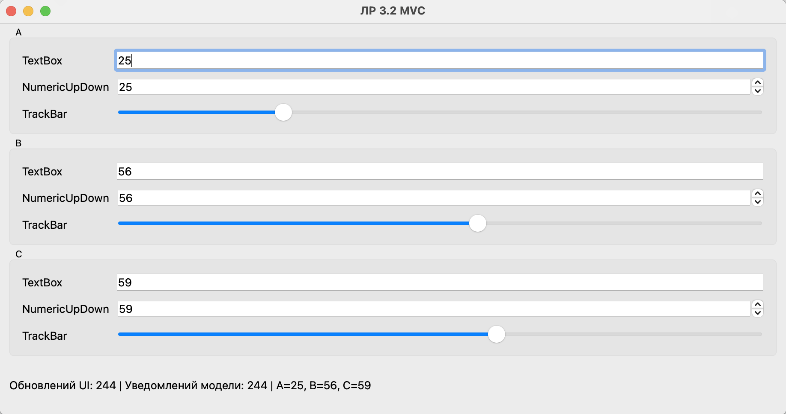.
Рис.1 – окно приложения
В приложении также предусмотрена обработка некорректного ввода. Если пользователь вводит нечисловое значение или оставляет поле пустым, модель не принимает такие данные и интерфейс возвращается к последнему корректному состоянию.
В приложении также предусмотрена обработка некорректного ввода. Если пользователь вводит нечисловое значение или оставляет поле пустым, модель не принимает такие данные и интерфейс возвращается к последнему корректному состоянию.
Реализован механизм сохранения состояния приложения. При закрытии программы значения A, B и C записываются в файл, а при следующем запуске автоматически восстанавливаются. Это обеспечивает сохранение пользовательских данных между сеансами работы.
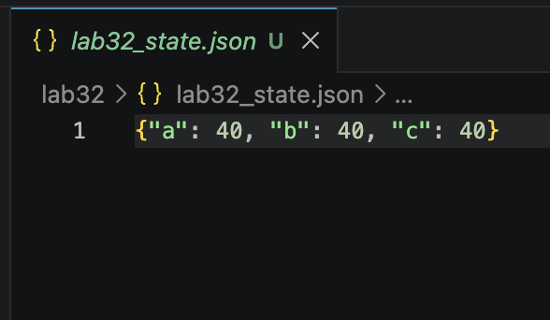
Рис.2 – файл сохранения состояния модели
В процессе разработки использовалась система контроля версий git, что позволило отслеживать изменения в коде и фиксировать этапы выполнения работы.
Выводы по лабораторной работе
В результате выполнения лабораторной работы было разработано приложение с графическим интерфейсом, реализующее архитектурный паттерн MVC. В процессе работы была создана модель, полностью отвечающая за хранение данных, проверку ограничений и сохранение состояния, а также представление, обеспечивающее взаимодействие с пользователем.

.
Приложение 1

Исходный код программы
Файл model.py
import json
from dataclasses import dataclass
from pathlib import Path
from typing import Callable

@dataclass(frozen=True)
class TripleState:
a: int
b: int
c: int

class TripleModel:
def __init__(self, storage_path: Path) -> None:
self._min_value = 0
self._max_value = 100
self._storage_path = storage_path
self._listeners: list[Callable[[TripleState], None]] = []
self._notify_count = 0

loaded = self._load_state()
self._state = self._normalize_loaded(loaded)

@property
def min_value(self) -> int:
return self._min_value

@property
def max_value(self) -> int:
return self._max_value

@property
def notify_count(self) -> int:
return self._notify_count

def state(self) -> TripleState:
return self._state

def add_listener(self, listener: Callable[[TripleState], None]) -> None:
self._listeners.append(listener)
self._notify(listener)

def set_a(self, value: int) -> None:
new_a = self._clamp_range(value)
a, b, c = new_a, self._state.b, self._state.c

if b < a:
b = a
if c < b:
c = b

self._apply_state(TripleState(a, b, c))

def set_b(self, value: int) -> None:
candidate = self._clamp_range(value)
a, c = self._state.a, self._state.c
new_b = max(a, min(candidate, c))
self._apply_state(TripleState(a, new_b, c))

def set_c(self, value: int) -> None:
new_c = self._clamp_range(value)
a, b, c = self._state.a, self._state.b, new_c

if b > c:
b = c
if a > b:
a = b

self._apply_state(TripleState(a, b, c))

def persist(self) -> None:
data = {"a": self._state.a, "b": self._state.b, "c": self._state.c}
try:
self._storage_path.parent.mkdir(parents=True, exist_ok=True)
self._storage_path.write_text(json.dumps(data, ensure_ascii=True), encoding="utf-8")
except OSError as exc:
print(f"[WARN] Не удалось сохранить модель: {exc}")

def parse_user_number(self, raw: str) -> int | None:
text = raw.strip()
if text == "":
return None
try:
return int(text)
except ValueError:
return None

def _clamp_range(self, value: int) -> int:
return max(self._min_value, min(value, self._max_value))

def _apply_state(self, new_state: TripleState) -> None:
if new_state == self._state:
return
self._state = new_state
self._notify_all()

def _notify_all(self) -> None:
if not self._listeners:
return
self._notify_count += 1
for listener in self._listeners:
listener(self._state)

def _notify(self, listener: Callable[[TripleState], None]) -> None:
self._notify_count += 1
listener(self._state)

def _normalize_loaded(self, raw: dict | None) -> TripleState:
if not raw:
return TripleState(30, 50, 70)

a = self._coerce_int(raw.get("a"), 30)
b = self._coerce_int(raw.get("b"), 50)
c = self._coerce_int(raw.get("c"), 70)

a = self._clamp_range(a)
b = self._clamp_range(b)
c = self._clamp_range(c)

if b < a:
b = a
if c < b:
c = b

return TripleState(a, b, c)

def _coerce_int(self, value: object, fallback: int) -> int:
if isinstance(value, int):
return value
if isinstance(value, str):
try:
return int(value.strip())
except ValueError:
return fallback
return fallback

def _load_state(self) -> dict | None:
if not self._storage_path.exists():
return None
try:
data = json.loads(self._storage_path.read_text(encoding="utf-8"))
if isinstance(data, dict):
return data
except (OSError, json.JSONDecodeError) as exc:
print(f"[WARN] Не удалось загрузить модель: {exc}")
return None

файл main.py
import sys
from pathlib import Path

from PyQt6.QtCore import Qt
from PyQt6.QtGui import QCloseEvent
from PyQt6.QtWidgets import (
QApplication,
QGridLayout,
QGroupBox,
QHBoxLayout,
QLabel,
QLineEdit,
QMainWindow,
QSlider,
QSpinBox,
QVBoxLayout,
QWidget,
)

from model import TripleModel, TripleState

class ValueRow:
def __init__(self, title: str, min_value: int, max_value: int) -> None:
self.title = title
self.group = QGroupBox(title)

self.line_edit = QLineEdit()
self.line_edit.setPlaceholderText("Введите число")

self.spin = QSpinBox()
self.spin.setRange(min_value, max_value)

self.slider = QSlider(Qt.Orientation.Horizontal)
self.slider.setRange(min_value, max_value)

layout = QGridLayout(self.group)
layout.addWidget(QLabel("TextBox"), 0, 0)
layout.addWidget(self.line_edit, 0, 1)
layout.addWidget(QLabel("NumericUpDown"), 1, 0)
layout.addWidget(self.spin, 1, 1)
layout.addWidget(QLabel("TrackBar"), 2, 0)
layout.addWidget(self.slider, 2, 1)

class MainWindow(QMainWindow):
def __init__(self, model: TripleModel) -> None:
super().__init__()
self.setWindowTitle("ЛР 3.2 MVC")
self.resize(920, 460)

self._model = model
self._is_syncing = False
self._ui_update_count = 0

self._row_a = ValueRow("A", model.min_value, model.max_value)
self._row_b = ValueRow("B", model.min_value, model.max_value)
self._row_c = ValueRow("C", model.min_value, model.max_value)

self._status = QLabel("Обновлений UI: 0 | Уведомлений модели: 0")

root = QWidget()
wrapper = QVBoxLayout(root)
wrapper.setSpacing(10)

wrapper.addWidget(self._row_a.group)
wrapper.addWidget(self._row_b.group)
wrapper.addWidget(self._row_c.group)

footer = QHBoxLayout()
footer.addWidget(self._status)
footer.addStretch(1)
wrapper.addLayout(footer)

self.setCentralWidget(root)

self._bind_view_events()
self._model.add_listener(self._on_model_changed)

def closeEvent(self, event: QCloseEvent) -> None:
self._model.persist()
super().closeEvent(event)

def _bind_view_events(self) -> None:
self._row_a.spin.valueChanged.connect(self._on_a_from_spin)
self._row_a.slider.valueChanged.connect(self._on_a_from_slider)
self._row_a.line_edit.editingFinished.connect(self._on_a_from_text)

self._row_b.spin.valueChanged.connect(self._on_b_from_spin)
self._row_b.slider.valueChanged.connect(self._on_b_from_slider)
self._row_b.line_edit.editingFinished.connect(self._on_b_from_text)

self._row_c.spin.valueChanged.connect(self._on_c_from_spin)
self._row_c.slider.valueChanged.connect(self._on_c_from_slider)
self._row_c.line_edit.editingFinished.connect(self._on_c_from_text)

def _on_a_from_spin(self, value: int) -> None:
if self._is_syncing:
return
self._model.set_a(value)

def _on_a_from_slider(self, value: int) -> None:
if self._is_syncing:
return
self._model.set_a(value)

def _on_a_from_text(self) -> None:
if self._is_syncing:
return
parsed = self._model.parse_user_number(self._row_a.line_edit.text())
if parsed is None:
self._sync_from_state(self._model.state())
return
self._model.set_a(parsed)

def _on_b_from_spin(self, value: int) -> None:
if self._is_syncing:
return
self._model.set_b(value)

def _on_b_from_slider(self, value: int) -> None:
if self._is_syncing:
return
self._model.set_b(value)

def _on_b_from_text(self) -> None:
if self._is_syncing:
return
parsed = self._model.parse_user_number(self._row_b.line_edit.text())
if parsed is None:
self._sync_from_state(self._model.state())
return
self._model.set_b(parsed)

def _on_c_from_spin(self, value: int) -> None:
if self._is_syncing:
return
self._model.set_c(value)

def _on_c_from_slider(self, value: int) -> None:
if self._is_syncing:
return
self._model.set_c(value)

def _on_c_from_text(self) -> None:
if self._is_syncing:
return
parsed = self._model.parse_user_number(self._row_c.line_edit.text())
if parsed is None:
self._sync_from_state(self._model.state())
return
self._model.set_c(parsed)

def _on_model_changed(self, state: TripleState) -> None:
self._sync_from_state(state)

def _sync_from_state(self, state: TripleState) -> None:
self._is_syncing = True
self._ui_update_count += 1

self._set_row_value(self._row_a, state.a)
self._set_row_value(self._row_b, state.b)
self._set_row_value(self._row_c, state.c)

self._status.setText(
f"Обновлений UI: {self._ui_update_count} | Уведомлений модели: {self._model.notify_count} | "
f"A={state.a}, B={state.b}, C={state.c}"
)

self._is_syncing = False

def _set_row_value(self, row: ValueRow, value: int) -> None:
row.spin.setValue(value)
row.slider.setValue(value)
row.line_edit.setText(str(value))

def main() -> None:
app = QApplication(sys.argv)
settings_path = Path(__file__).resolve().parent / "lab32_state.json"
model = TripleModel(settings_path)
window = MainWindow(model)
window.show()
sys.exit(app.exec())

if __name__ == "__main__":
main()

